CENTRO EDUCACIONAL DE ADULTOS ISABEL LA CATÓLICA
PUENTE ALTO

ASIGNATURA | Historia, Geografía y Cs. Sociales | NIVEL | Primer ciclo
UNIDAD | Pueblo originarios de Chile | APRENDIZAJE ESPERADO | Identificar y caracterizar los diferentes pueblos indígenas que habitaron el actual territorio chileno.
OBJETIVO DE LA GUIA | Valorar la persistencia de las culturas indígenas y el legado cultural como parte del mestizaje de nuestra sociedad actual. | INDICADORES DE EVALUACION | - Nombra los pueblos indígenas del país.  - Ubica geográficamente a los pueblos indígenas.  - Caracteriza y compara a las diferentes culturas originarias.

INSTRUCCIONES PARA EL DESARROLLO DE LA GUIA | Lee con atención los contenidos para responder las actividades al final de esta guía.

GUIA Nº1 | FECHA: | NOMBRE DE LA GUIA | “Pueblos Originarios de Chile”

Cuando los españoles llegaron a nuestro país, éste ya estaba habitado por diversos pueblos. Según las estimaciones más conservadoras, a la llegada de los españoles, en 1536, había en Chile 1.050.000 indígenas. Unos 200 mil habitaban las regiones desérticas y semidesérticas del norte del país; otros 200 mil vivían en la zona central de Chile; en el centro sur (Araucanía) habitaban unos 450.000, y en el extremo sur, los 200.000 restantes.
La localización geográfica de los pueblos aborígenes estaba en directa relación con sus modos de vida, sedentarios o nómadas, con su organización social, con sus costumbres y con sus hábitos domésticos de vida. De modo que estos aborígenes presentan una gran diversidad cultural, situación explicable por la forma geográfica de Chile continental y su ambiente biofísico, así como por las distintas formas que desarrollaron de adaptarse, los contactos entre algunos de ellos y las migraciones.
Se pueden distinguir los siguientes pueblos prehispánicos:
- Tribus agricultoras de la zona norte: Atacameños y Diaguitas.
- Tribus agricultoras de la zona central y sur: Picunches, Mapuches y Huilliches.
- Bandas recolectoras del norte y centro sur: Changos y Pehuenches.
- Bandas canoeras de la zona austral: Chonos, Alacalufes (kaweshkar) y Yaganes.
- Bandas pedestres de la zona austral: Tehuelches (Aonikenk) y Onas (Selknam).

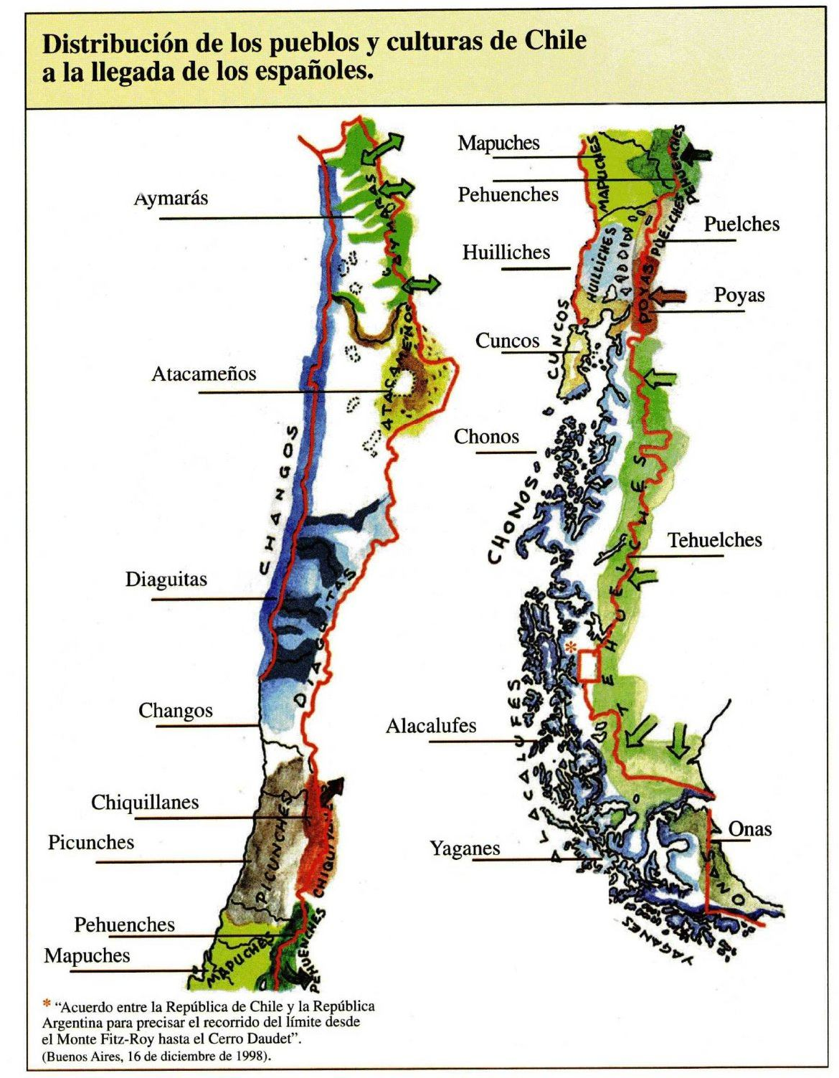
Fuente: Antonio Marquez, “Historia de Chile Ilustrada”

Tribus Agricultoras de la Zona Norte
Atacameños Diaguitas
Ubicación | Hoya del río Loa y parte de la Precordillera | Entre el río Copiapó y el río Aconcagua
Idioma | El Kunza, y por influencia incásica, el Quechua | El kakán
Religión | Veneración a fuerzas de la naturaleza y creencia de vida ultraterrenal. Culto del sol por incas. | Por influencia Inca el culto al sol
Economía | Practicaron la agricultura, el comercio con los changos de la costa y la cría de ganado | Practicaron la agricultura, el comercio con los changos de la costa y la cría de ganado
Organización Social | Señorío. Organizados en Ayllús. | Señorío. Organizados en Ayllús.
Viviendas | Casas de piedra rectangulares con techos planos hechos de barro y ramas  Pucaras: aldeas fortificadas | Chozas de madera cubiertas con ramas y vegetales
Etapa de desarrollo | Formativo | Formativo
Otras características | Desarrollan alfarería y metalurgia. | Alfarería con motivos geométricos y figuras zoomorfas (jarro pato). Fundían el cobre y otros minerales con los que hacían objetos.
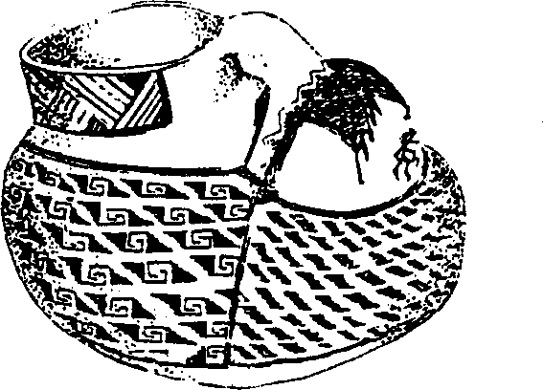

Alfarería Diaguita: Jarro Pato
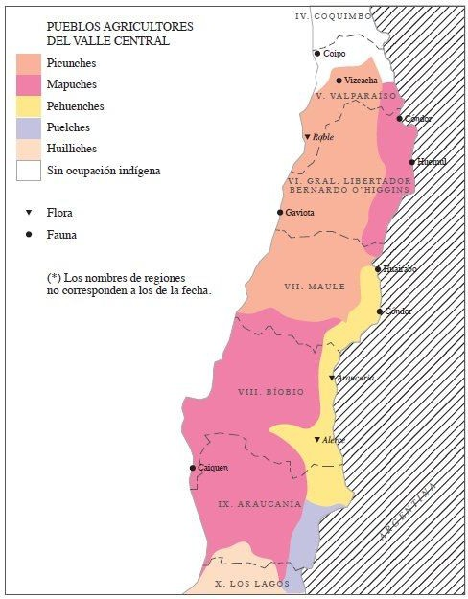
Entre el río Aconcagua y la isla de Chiloé habitaba el grupo étnico más numeroso, los mapuche o “gente de la tierra”. No conformaron un solo pueblo ya que estaban divididos en numerosos linajes. Estos pueblos tenían en común la lengua, el mapudungún, un sistema de creencias y algunas costumbres. Practicaban la pesca, la caza y la recolección de frutos. La agricultura era practicada con mayor intensidad en la zona central.
La división tradicional de este grupo étnico toma como base su ubicación geográfica: en la zona norte, desde el Aconcagua hasta el itata, se encontrarían los Picunches (gente del norte), que fueron conquistados por los Incas y recibieron su influencia en materia agrícola; en la zona sur, desde el Toltén hasta la isla de Chiloé, se encontrarían los Huilliches (gente del sur); en la zona cordillerana se encontrarían los Pehuenches (gente del pehuen); y en la zona central, entre el itata y el tolten, se encontrarían los Mapuche, que resistieron tanto la conquista inca como española. Este último grupo es denominado Araucanos por el conquistador español.

Fuente: puntajenacional.cl

Tribus Agricultoras de la Zona Centro Sur
Picunches Huilliches
Ubicación | Entre los ríos Aconcagua e Itata | Desde el Toltén hasta el Golfo de Reloncaví
Idioma | Mapudungun. Su nombre se traduce como “gente del norte” | Mapudungun. Su nombre significa “gente del sur”
Religión | Vida ultraterrena y un ser humano compuesto por cuerpo y espíritu | Culto a los antepasados. Creían en una vida similar a la araucana
Economía | Practicaron la agricultura y la cría de ganado | Practicaron la agricultura, la cría de ganado y la pesca.
Organización Social | Se agrupaban en tribus, bajo el control de los Incas. | Se agrupaban en tribus carentes de un poder central permanente
Viviendas | Chozas o rucas de totora | Pequeños ranchos similares a los picunches
Etapa de desarrollo | Formativo | Formativo
Otras características | Tienen alfarería y utilizan arcos, flechas, lanzas cortas, para la defensa. Labran con una coa | Hicieron instrumentos de madera para la agricultura y vasijas.

Mapuches o Araucanos
Ubicación | Entre el Itata y el Toltén
Idioma | El mapudungun
Religión | Creen en el Pillán , el ser creador y las rogativas se llamaban Nguillatún. Los Huecuves eran seres malignos y los curanderos se llamaban Machis, siendo sus ceremonias los Machitunes.
Economía | Practicaron la agricultura, la cría de ganado y la pesca.
Organización Social | La unidad básica es el Lov o familia que se unían para formar un levo o rehue, bajo el mando de un Lonko o cacique. La unión de varios rehues formaban un aillarehue, regido por un toqui. Esta agrupación mayor se formaban en la eventualidad de la guerra.  El máximo nivel de la organización estaba constituido por el Vutalmapu. Eran tres y correspondían a los sectores geográficos longitudinales: costa, centro y cordillera.  Las personas destacadas por su riqueza, con un prestigio especial en la comunidad, se denominaban ulmenes.
Viviendas | Chozas de totora con forma de rucas
Etapa de desarrollo | Formativo
Otras características | Practican la industria textil. Tenían cerámica tosca sin decoraciones. Usaban collares, prendedores, aros de piedra. Conocieron la cestería, el tallado de madera y la preparación de pieles

Bandas Recolectoras del Norte y Zona Centro Sur
Changos
Ubicación | En la costa, entre los ríos Loa y Choapa
Idioma | No precisado
Economía | Practicaron la recolección costera y la pesca.
Organización Social | Bandas nómades que se movían en pequeños grupos a lo largo de la costa
Viviendas | Toldos de cuatro postes, cubiertos con cueros de lobo marino
Etapa de desarrollo | Arcaico
Otras características | Tumbas cercanas al mar. Fabricaron arpones, balsas de cuero y vasijas con intestinos de lobo marino

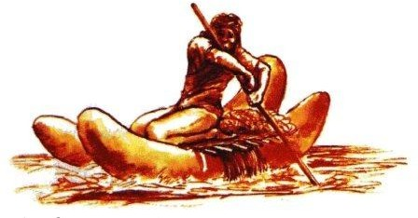
Balsa de piel de lobo marino (Changos)
Fuente: Antonio Marquez, “Historia de Chile Ilustrada”

Pehuenches
Ubicación | Desde Chillán hasta los Angeles en la zona cordillerana
Idioma | El mapudungun. Su nombre significa “gente del piñón”
Religión | Creían en una vida posterior, por influencias externas
Organización Social | Formaron bandas nómades. Fueron recolectores y cazadores, desconociendo las técnicas agrícolas
Viviendas | Habitaban en toldos de cuero
Etapa de desarrollo | Arcaico
Otras características | Se adornaban con plumas. Fabricaban boleadoras

En la zona cordillerana se pueden distinguir otras bandas recolectoras, muy similares a los Pehuenches. Los Chiquillanes se situaron entre los Andes (V Región) y Rancagua. Los Puelches (gente del este) se situaron al sur de los Pehuenches, entre los 36° y 38° de latitud sur. Los Poyas se situaron entre los 41° y 42° de latitud sur, en las inmediaciones del lago Nahuelhuapi (hoy territorio argentino).

En la isla de Chiloé vivían los Cuncos, un pueblo cazador, recolector y pesquero, que practicaba una agricultura incipiente (cultivan la papa). A fines del siglo XVIII, desaparecen como pueblo, al mezclarse con Chonos y Huilliches.

Las características de los pueblos de la zona austral (Chiloé al sur) están determinadas por la zona geográfica en que habitan. Los aborígenes de los canales son bandas canoeras que viven de la recolección costera (chonos, alacalufes y yamanas); los aborígenes de la zona continental y Tierra del Fuego son bandas recolectoras terrestres que viven de la caza (tehuelches y Onas).

En esta zona no existe la práctica de la agricultura y ganadería. Tampoco se conoce el uso de metales.

Bandas Canoeras de la Zona Austral
Alacalufes o Kaweshkar Yaganes
Ubicación | Desde Península de Taitao hasta El Estrecho de Magallanes | La costa austral de Tierra del Fuego
Religión | Creían en vida ultraterrena, en Dios Supremo llamado Cholass y espíritus mágicos y malignos | Creían en un ser supremo que confería vida ultraterrena llamado Vatauineiwa
Economía | Caza, pesca y recolección costera | Caza, pesca y recolección costera
Organización Social | Se unían en familias de sangre, obedeciendo al jefe de familia.  Practicaban la poligamia | La familia en la cual se vivía, se cazaba, se recolectaba en conjunto
Viviendas | En tierra hacían toldos redondos que terminaban en punta. Pasaban la mayor parte en canoa | No habitaban un lugar permanente. En tierra construían toldos cónicos hechos de madera y cubiertos de cuero. En mar lo hacían en canoas hechas de corteza de árbol
Etapa de desarrollo | Arcaico | Arcaico
Otras características | Pescaban y mariscaban. Hacían canoas de corteza de árbol y de troncos.  Fabricaron arpones y cuchillos de huesos de animales marinos | Vestían sólo capa de pieles. Recolectaban moluscos, peces, lobos marino, zorros y guanacos. Con cuero de lobos marinos hicieron balsas.

.Chonos
Ubicación | Entre los 43° y 48° de L.S.
Idioma | No precisado
Religión | Desarrollaban algunos ritos mágicos
Economía | Practicaron la caza, recolección costera y la pesca.
Organización Social | Los hombres buscaban leña y pasaban la mayor parte del día frente al fuego. L as mujeres mariscaban. Criaban perros para hacer con el pelaje paños
Viviendas | Al estar en tierra estaban en armazones de palos cubiertos con cueros o bien cuevas. En mar pasaban en sus “dalcas” (canoas)
Etapa de desarrollo | arcaico
Otras características | Fabricaron lanzas, mazas, anzuelos de madera y redes de fibra vegetal

Bandas Pedestres de la Zona Austral
Tehuelches o Aonikenk Onas o Selknam
Ubicación | En la región cordillerana desde el Golfo de Reloncaví hasta el Estrecho de Magallanes | En la última franja de la Patagonia, e la Isla de Tierra del Fuego
Religión | Creían en un ser benévolo y otro malévolo, causante de su suerte | Creían en un dios llamado timaukel  y en la inmortalidad del alma. Tenían chamanes que se comunicaban con los muertos, curaban y procuraban el bienestar general
Economía | Caza y recolección | Caza y recolección
Organización Social | Se agrupaban en bandas nómades dirigidas por un jefe y con un territorio particular en el que podían vivir. En general practicaban la monogamia | Pequeñas bandas que deambulaban.  Realizan ceremonias como el Hain, en la que los hombres se disfrazaban con horrorosas caretas y asustaban a las mujeres
Viviendas | Vivían en toldos de cuero. | Toldos de base circular y techos puntudos, de cuero y madera.
Etapa de desarrollo | Arcaico | arcaico

El Censo 2002 arrojó los siguientes resultados con respecto a las étnias originarias:

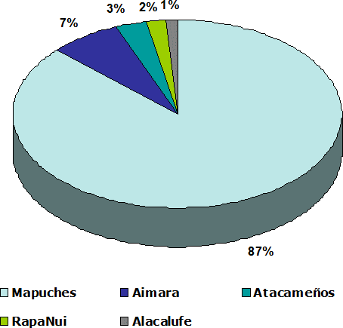
De los 15.116.435 habitantes de Chile, 692.192 personas se reconocieron pertenecientes a algún pueblo originario, lo que representa al 4,6% de la población total.

La región que concentra el mayor porcentaje de población indígena es la de la Araucanía (23,5%).

ACTIVIDADES

Nombre: ____________________________________________________________ Curso: _________________

ITEM I. Mapa conceptual. Completa en el mapa con los pueblos correspondientes a los que se hace mención.
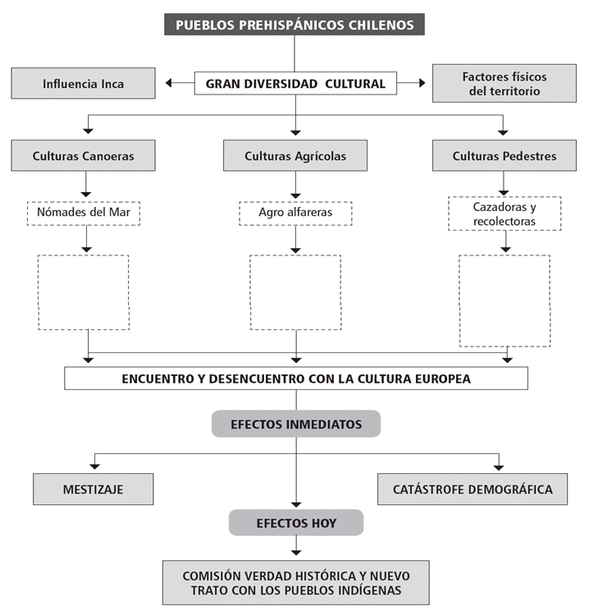

ITEM II. Selección múltiple. Selecciona la alternativa correcta a cada pregunta.
- Los pueblos originarios prehispánicos que habitaban en el actual territorio de Chile se caracterizaron, entre otros aspectos, porque todos ellos:
- Construyeron grandes fortificaciones de piedra de carácter defensivo.
- Tuvieron una concepción religiosa politeísta.
- Desconocieron el uso del arado de tiro para faenas agrícolas.
- Solo I
- Solo I y II
- Solo I y III
- Solo II y III
- I, II y III

- Los pueblos originarios que a la llegada de los conquistadores españoles habitaban las zonas altiplánicas que hoy forman parte de Perú, Bolivia, Chile y Argentina, construyeron terrazas en sectores con pendiente. Estas terrazas o andenes tenían como objetivo fundamental:
- Servir de plataformas para detectar el avance de enemigos.
- Ampliar las tierras de cultivo en las laderas de los cerros.
- Aplanar el suelo para construir las viviendas en terreno firme.
- Generar espacios para alimentar el ganado de alpacas y llamas.
- Modelar el territorio para la construcción de caminos que conectaran el área.

- En el siglo XVI, cultivaba de preferencia el maíz, el poroto y la papa en la zona que se extiende, aproximadamente, entre el río Aconcagua y el sector norte de la isla de Chiloé. Criaba un animal parecido al guanaco del cual obtenía gran utilidad. Habitaba en ranchos de quinchas con techos de paja. La caracterización anterior corresponde a la etnia presente en la población actual chilena que se denomina:
- Aimara
- Diaguita
- Mapuche
- Tehuelche o aónikenk
- Alacalufe o kaweshkar

- Las creencias religiosas mapuches se identifican con la acción de seres superiores como gestores de los hechos de la naturaleza. Este carácter animista se advierte, especialmente, en la ceremonia realizada por el pueblo em su intento por lograr el favor de los dioses. El nombre de esta ceremonia es:
- Nguillatún
- Huecuve
- Pillan
- Machitun
- Kloketen

- Los kawéshkar, incorrectamente denominados alacalufes, son un grupo étnico que aún tiene presencia en Chile. En el siglo XVI habitaban desde la Península de Taitao hasta la zona del Estrecho de Magallanes. En aquella época, entre sus rasgos culturales destacaba:
- El activo comercio con otros pueblos prehispánicos
- La práctica del nomadismo en canoas de madera.
- La utilización de armas y herramientas de metal.
- El cultivo de la papa y el maíz.
- La elaboración de vasijas ceremoniales de cerámica.

- Los mapuches a la llegada de los conquistadores españoles se caracterizaban, entre otros, por el (los) siguiente(s) aspecto(s):
- Practicaban la caza, recolección y actividades agrícolas.
- Construyeron centros urbanos densamente poblados.
- Habitaron un área territorial extensa.
- Solo I
- Solo I y II
- Solo I y III
- Solo II y III
- I, II y III

- Entre los pueblos que habitaban Chile antes de la llegada de los españoles estaban los onas o selk’nam, quienes ocupaban gran parte de Tierra del Fuego. Este pueblo consiguió alcanzar una etapa arcaica de desarrollo cultural, lo que implicó, entre otras cosas, que su economía se basó fundamentalmente en:
- La práctica de la agricultura.
- La elaboración de cerámica.
- La caza y recolección.
- La fabricación de objetos de metal.
- El intercambio de productos artesanales.

- El conjunto de pueblos indígenas prehispánicos, que se localizaron en territorios que formaban parte de Chile actual, se caracterizó, entre otros aspectos, por:
- Poseer un gobierno central representativo.
- Presentar una continua resistencia a la invasión hispánica.
- Tener una marcada influencia incaica.
- Haber conocido sin excepción la técnica de la metalurgia.
- Constituir un verdadero mosaico cultural.

ITEM III. Desarrollo.

- Imagina que estás en el siglo XVI. Los españoles acaban de conquistar los territorios americanos y tú eres un indígena que vive en lo que hoy corresponde a la segunda región de Chile.
- ¿Dónde y cómo vivirías?
_________________________________________________________________________________________
_________________________________________________________________________________________
_________________________________________________________________________________________
_________________________________________________________________________________________
_________________________________________________________________________________________

- ¿Qué tipo de economía desarrollarías?
_________________________________________________________________________________________
_________________________________________________________________________________________
_________________________________________________________________________________________
_________________________________________________________________________________________
_________________________________________________________________________________________

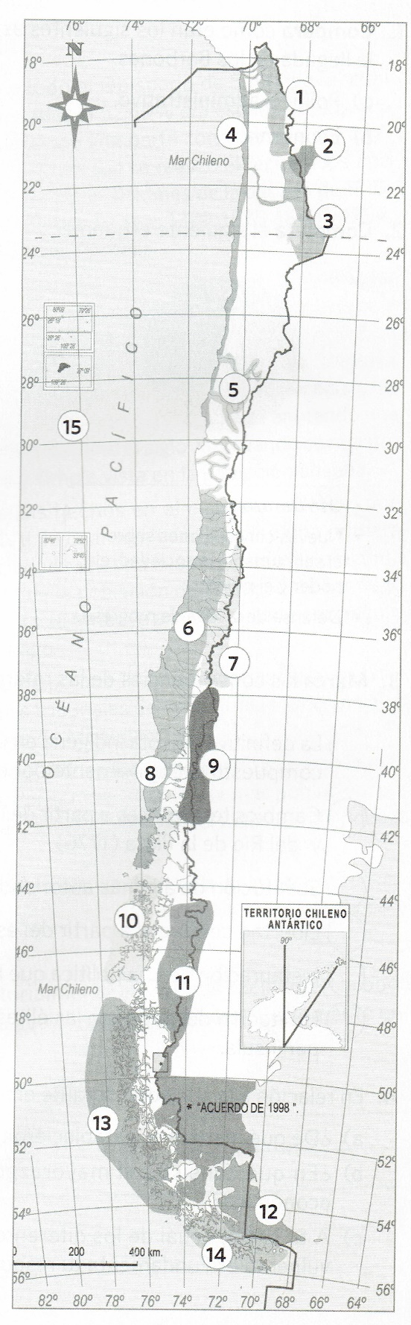
- Observa el mapa e identifica la ubicación de los diferentes pueblos imaginarios en él se destacan. Luego, frente a cada pueblo de la lista, escribe el número que corresponde del mapa.
______ Changos
______ Atacameños
______ Mapuches
______ Alacalufes o kaweshkar
______ Onas o selk’nam
______ Diaguitas
______ Huiliches

